NOKO Platine Version 2.1, hier die Verbesserungen / Veränderungen:

- Die Platine auf ein kleineres Maß gebracht:
  - Die Platine ist jetzt 80mm ‚hoch‘, so sollte die Platine auch ein die kleineren, flachen Snackboxen passen
  - Das MP3 Modul wurde gedreht und wird jetzt über die Pins (DM & DP) an den USB Hub geführt. Dadurch entfällt das Fummeln mit den USB Steckern. Die SD Karte sollte sich trotzdem wechseln lassen, da sie über ‚flache‘ Bauteile ragt (Widerstände)
  - Der Arduino Nano wurde ebenfalls gedreht, so kann man jetzt einen graden USB-Stecker verwenden, die einfacher zu besorgen sind und weniger kosten. Auch wurden hier 2 zusätzliche Pins geschaffen, an die jeweils (über einen USB Stecker) D+ und D- zu konnektieren sind.
- Ersatz des USB Hubs durch das Innere (die Platine) eines deutlich kleineren USB-2-Port-Hubs. Diese Platine ist 21,8mm x 18,3mm, für unter 2€ auf eBay aus Fernost zu haben und spart uns somit jede Menge Platz.
- L4940V5 sowie die zugehörigen Kondensatoren wurden beseitigt, der Verstärker läuft auch mit 5V zuverlässig. Damit muss das StepUp Modul natürlich auf 5V geregelt werden.
- Alle Stecker Footprints von EH auf XH geändert
- StepUp Modul MT3608 gedreht, für bessere/kürzere Leitungsführung (auf 5V einstellen!)
- Befestigungslöcher haben jetzt den benötigten Platz für Scheibe (wer möchte), Mutter sowie Platz für das Werkzeug zum befestigen.
- Die Werte der Bauteile befinden sich jetzt auf der Platine, so muss man nicht mehr suchen und vermeidet Fehler
- Für den MOSFET war jetzt nicht mehr genug Platz um ihn flach auf der Platine unterbringen zu können. Wenn man die Höhe minimieren muss/möchte, muss man ihn wieder ‚über‘ MP3 und Arduino Modul schwebend biegen (siehe auch Bilder der ersten Platinenversion)
- Ich musste die Lötpunkte für Audio-Out des Radio-Moduls aus Platzgründen verlegen. Eventuell ist es ratsam, vorher in diese Lötpunkten Drähte einzulöten und erst dann das Radio-Modul einzusetzen. Ist eben alles etwas eng geworden.

-----------------------------------------------------------------------------------------------------------------------

Aaaaaaalso:

Ich hatte ja schon „kürzlich“ (vor einem Jahr!!) geschrieben, dass, kurz nach der „familieninternen“ Verkündigung dieses supercoolen Projektes, der Bedarf an NOKOs hier bei mir auf 5 angewachsen war. Mein Plan war ursprünglich, diese NOKOs zu Weihnachten letztes Jahr fertig zu stellen. Nur hatte ich die Projektgröße gnadenlos unterschätzt!

Nunja, ein Jahr später bin ich schlauer. In den letzten 2 Monaten hat schlechtes Wetter und der Wille es dieses Jahr nun endlich zu schaffen mir genug Motivation für die erneute Fahrtaufnahme dieses Projektes gegeben, so dass ich Anfang November den ersten NOKO nach Nikolais ursprünglicher Anleitung fertig hatte. Dabei habe ich erkannt, dass ich auf diese Weise nie im Leben 4 weiteren NOKOs Leben einhauchen könnte/wollte/sollte/durfte - eine Leiterplatte musste her!
Hier gibt es ja nun diesen Thread, wo Wetimer eine hervorragende Vorarbeit geleistet und eine erste NOKO Leiterplatte mit KiCad erstellt hat. Zuerst hatte ich versucht, diese mit den von Wetimer und Nikolai bereitgestellten Dateien produzieren zu lassen, was (warum auch immer) nicht ging - sie konnten die Bohrdatei nicht lesen, haben keine Ränder gesehen, die Hefe war schlecht, … wakka blah ... wakka blubb …
Nachdem mir Wetimer dankenswerterweise die KiCad Dateien zur Verfügung gestellt hat, habe ich mich mal ran gesetzt und mich in KiCad eingearbeitet. Ich wusste gar nicht, wie viel Spaß das macht ;) Einige Nächte gingen dahin und Dank diverser Youtube Tutorials (ich empfehle „Conceptual Electronics“ für Englischkundige) ist es erstaunlich einfach gewesen (< 1 Woche), sich für dieses Projekt tief genug in KiCad einzuarbeiten.
Ich habe zunächst die Leiterplatte von Wetimer genommen und auf 10cm x 10cm gebracht, weil diese Größe sehr billig zu produzieren ist. Allerdings passten dann die RTC und der USB Hub nicht drauf. Von diesen Leiterplatten habe dann ich 10 Stück bestellt.
Einen Tag später habe ich mir allerdings gesagt: ‚Warum eigentlich nur halbe Sachen machen?‘ und mich noch einmal ran gesetzt, das Echtzeitmodul plus USB Hub ebenfalls auf der Leiterplatte platziert, sowie diverse Verbesserungen/Vereinfachungen mit eingebracht. So konnte ich eine Leiterplatte erstellen, mit der ich erst einmal zufrieden bin.
Auch der Zoll war damit zufrieden und behielt sie für 3 Tage bei sich, um sie zu bestaunen. Auch DHL konnte nicht loslassen – aber das ist eine andere Geschichte!
Gleichzeitig habe ich viele Ideen, die mir beim Bau des ersten NOKOs so gekommen sind, gleich mit einfließen lassen. Hier also das Ergebnis:
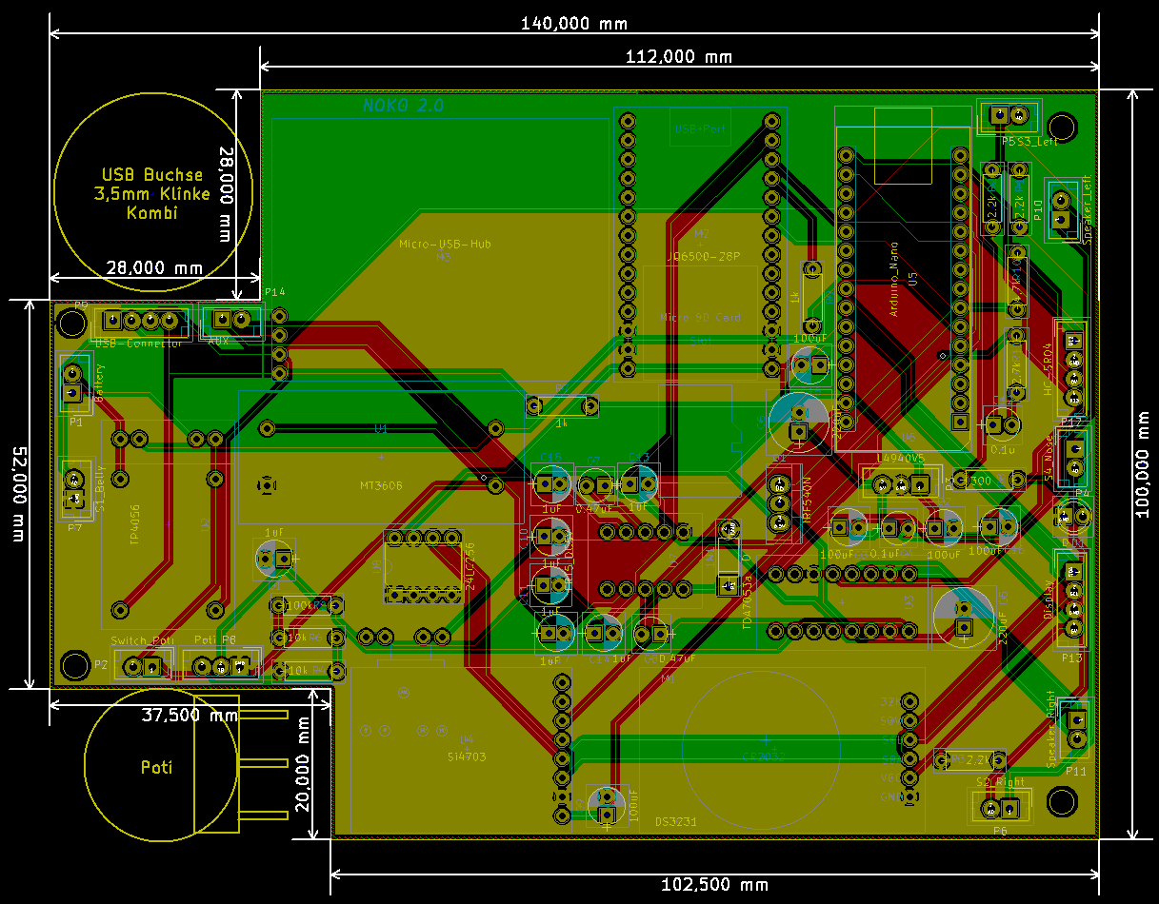
Und hier die Details und Ideen, die ich da habe einfließen lassen und ein paar andere Bemerkungen:

- Leiterplatte in NOKO Originalgröße erstellt → 14cm x 10cm:
  - Leiterplatten bis 10x10cm sind zwar sehr billig zu produzieren ($2 für 10 Stück plus Versand), allerdings passen dann nicht alle Module drauf und man müsste z.B. die RTC und den USB Hub wieder separat in der Box befestigen. Aber der Mehrpreis lohnt sich finde ich. Mit diesem, etwas größeren Format (entspricht der Größe der original verwendeten Lochstreifenplatine) sitzen jetzt alle Module auf der Leiterplatte, inklusive des USB Hubs und des RTC Moduls. Nur das Display und der Ultra-Schall-Sensor (HC-SR04) bleiben im Deckel der Box (da gehören sie ja auch hin) und werden über Steckverbinder verbunden. Wer mag, kann sie (und alles andere) auch direkt per ‚Kabel-anlöten‘ verbinden, so spart man sich die Stecker/Buchsen.
  - Die Aussparung für das Poti (im Bild unten links) ist auch gleich mit eingearbeitet, so kann es da sitzenbleiben, wo Nikolai es ursprünglich auch hingesetzt hat.
  - USB-Aux-Buchse:
    - Mit der USB-Klinken-Buchsen Lösung von Nikolai habe ich mich schwer getan: ich habe solch eine USB Buchse nicht gefunden und alle anderen Lösungen waren mir nicht kinder-sicher genug. Dann habe ich im Internet eine für Autos gedachte Einbaubuchse gefunden, die eine USB Buchse und eine Klinkenbuchse enthält (einfach nach „USB Klinke Einbau“ suchen). Diese kann man dann schön an der Dose befestigen, ist m.M.n. die beste Lösung, hat sogar einen kleinen Deckel und ist die 4€ allemal wert. Dafür ist die Aussparung oben links gedacht.
Achtung: man sollte vorher schauen, ob man ein USB Kabel mit zwei Typ-A Steckern hat! Das ist anscheinend in der USB Spezifikation erlaubt, unter meinen gefühlt 500+ Kabeln fand sich aber kein einziges. So musste ich mir eines selbst basteln.
  - Stecker: die Stecker (Footprints), die die Taster, Module, LED etc. verbinden sind auf der Platine vom Typ „JST EH“, ursprünglich von Wetimer gesetzt. Leider bekommt man diese Stecker im Guten nicht zu kaufen, oder jedenfalls nur sehr teuer (10ct pro Stecker, nochmal 10ct für die Buchse in DE). Ich habe „JST XH“ verwendet. Die sind etwas breiter (5,7mm, anstatt 3,8mm für die EH), jedoch bekommt man 100 Stecker + 100 Buchsen für 10$ in Fernost. Das ist deutlich günstiger. Vom Platz her passen aber beide Stecker-Typen jetzt auf die Platine.
Übrigens heißen die Stecker dann genau „JST XH2P“ für 2 Pins, „JST XH3P“ für 3 Pins, usw.
Es braucht ein wenig Übung, bis man den Dreh mit dem Crimpen raus hat. Ohne passende Crimp-Zange geht gar nichts! Ich habe so etwas mal beruflich gemacht (in meinem ersten Leben bin ich gelernter Fernmeldemonteur). Ich habe gut und gerne 30 Versuche benötigt, bis ich den Dreh raus hatte – also bitte Abrieb mit einplanen.
- Footprint für den USB Hub erstellt:
  - Der USB-Hub kommt mit einem Powerstrip einschlägiger Firmen auf die Platine links vom MP3 Modul, Eingang nach links. Für die Leitungen (USB+, USB-, D+, D-) des USB-Hub-Eingangs sind Löcher vorhanden – dort anlöten. Dadurch kann man die USB-Klinken-Buchse etwas komfortabler über einen Anschluss (4-polig) an die Leiterplatte anschließen. Das erleichtert den Zusammenbau sowie die eventuelle Reparatur ein wenig.
Die Ausgänge des Hubs zum Arduino und MP3 Modul werden weiterhin über die Mini-USB-Anschlüsse der beiden Module gemacht. Die Winkelstecker finde ich immer noch unnötig teuer. Die deutlich günstigere Lösung ist die Benutzung von 10er Packs Mini USB Steckern zum selber löten. Gibt es für 2€ plus Versand in den Buchten der virtuellen Welt.
- Footprint für das MP3 Modul JQ6500-P28 neu erstellt:
  - Dieses Modul hat einen merkwürdigen, nicht-standard Abstand zwischen den beiden Pin-Leisten von 19,203mm (normal wären ein Vielfaches von 0,254mm, also entweder 19,050 oder 19,304). Die Bemaßung des Moduls habe ich hier gefunden: https://sparks.gogo.co.nz/assets/_site_/downloads/jq6500.pdf. Mit diesem Footprint auf diesem Board passt es jetzt richtig ;) Auch habe ich Platz zum Wechseln der SD Karte in den Footprint eingebaut und im Layout beachtet, so dass man im Notfall die SD Karte wechseln kann.
- Footprint für das Lademodul TP4056 (kleinere Version) angepasst:
  - Von diesem Modul gibt es ja zwei Typen: einmal ohne, einmal mit Entladeschutz. Wetimer hatte ein großes Modul (mit Entladeschutz), ich hatte nur die kleinen Module (ohne). Ich habe den Footprint bei dieser Leiterplatte jetzt so gemacht, das beide Versionen passen sollten.
- Footprint für das Radio-Modul Si4703 erstellt:
  - Achtung, dort können (und müssen) dann die Audio-Ausgänge direkt „vor“ der Platine (dort wo die Klinkenbuchse auf dem Modul sitzt) verbunden werden. Ich habe hier je zweimal die Pin-Nummern 9 und 10 vergeben, sie sind eh auf dem Modul verbunden. Je einen davon auf die Platine verbinden reicht.
- Generell habe ich versucht, die Pufferelkos nah an ihren zugehörigen Verbrauchern anzuordnen.

Von diesen Leiterplatten habe ich mir jetzt 15 in Fernost produzieren lassen. Fünf brauche ich selbst (für meine 5 NOKOs!!) und eine spende ich Nikolai.
Ich habe daher noch 9 Stück zu vergeben. Bitte melden, wer Interesse hat. Für 8,09€ (das sind die Endkosten für mich) plus Versand gehen sie dann auf die Reise.
Aus eigener Erfahrung kann ich sagen, dass diese Platine dieses Projekt enorm (aber so richtig enorm) beschleunigt und vereinfacht. Damit wird fast schon ein Wochenendprojekt daraus, sofern alle benötigten Teile vorhanden sind. Für den ersten NOKO mit Lochstreifenplatine habe ich gut 2 Wochen gebraucht (also, die Abende), mit dieser Platine traue ich mir zu es an einem Tag zu schaffen.

Jetzt bleibt mir nur noch, mich Nikolai anzuschließen:
Baut NOKOs!!!

- - - - - - - - - - - - - - - - - - - - - - - - - - - - - - - - - - - - - - - - - - - - - - - - - - - - - - - - - - - - - - - - - - - -

Wie ich oben geschrieben habe, habe ich auch noch 10 Stück der ersten Version der Leiterplatte hier rumliegen. Die habe ich allerdings nie bestückt und kann daher auch keine Garantie übernehmen, ob die funktionieren. Sie haben ein paar Nachteile, als da wären:
- Der Abstand der beiden Pinreihen beim MP3 Modul stimmt nicht so ganz (s.o.). Man kann es aber einsetzen, so wie Nikolai (und ich und andere) es ja auch auf der normalen Lochstreifenplatine gemacht haben.
- Die SD Karte kann man nicht wirklich auswechseln ... es sei denn, man passt beim Zusammenbau auf und legt 2 Kondensatoren (C9 und C10) gleich auf die Seite, oder montiert das Modul auf Buchsenleisten, so kann man das Modul einfach stecken.
- Das Radiomodul hat zwar eine Pinreihe bekommen und ich habe auch noch Platz dafür geschaffen, allerdings stimmt die Reihenfolge der Pins nicht mit dem Modul überein. Da müsste man also einfach ein bisschen aufpassen.
- Das RTC Modul und der Micro-USB-Hub müssten separat im Gehäuse untergebracht werden.
- Das Lademodul (TP4056) ohne Entladeschutz (etwas kleiner) passt nicht 100%ig, aber das muss man eh mit Drähten einlöten (s.o.).
- Eine der Befestigungsschrauben überbrückt potentiell die Massefläche und eine Leiterbahn, da habe ich beim Entwurf nicht aufgepasst. Da ist zwar Lack (Lötstop) drauf, aber ich würde sie entweder dort nicht befestigen, oder mit einer Unterlegscheibe aus Plastik absichern.
Also, alles kein Drama und es würde den Bau trotzdem deutlich beschleunigen. Wer möchte kann mich auch gerne wegen dieser Leiterplatte anfragen. Die waren billiger, ich würde sie für 2€ plus Versand abgeben.

- - - - - - - - - - - - - - - - - - - - - - - - - - - - - - - - - - - - - - - - - - - - - - - - - - - - - - - - - - - - - - - - - - - -

Die Produktion dieser (grün) Leiterplatten kosten in Fernost etwa:
$13 für 5 Stück
$20 für 10 Stück
$24 für 15 Stück und
$30 für 20 Stück. Dazu kommt dann aber nochmal etwa $30 Versand, also sollte man mit $50 aufwärts rechnen; alles in US Dollar. Es würde daher Sinn machen, wenn sich Interessierte zu Sammelbestellungen zusammenfinden.

